IMP-58b / PIF Rév. D du 02/12/2021

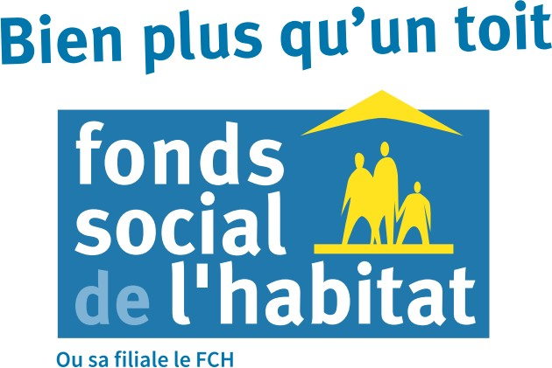

AVIS Appel d’offres
Marchés privés

Entretien et maintenance des chauffe-eaux solaires du parc locatif du FCH
Nouméa, Dumbéa, Mont-Dore, Païta et Bourail

Le Fonds Calédonien de l’Habitat informe les entrepreneurs qu'il lance un appel d'offres ouvert pour l’entretien et la maintenance des chauffe-eaux solaires du parc locatif du FCH sur les communes de Nouméa, Dumbéa, Mont-Dore, Païta et Bourail.

– Conditions de l’appel d’offres
La présente consultation est lancée sous la forme d’un appel d’offres ouvert.
Le marché sera passé par application du prix global et forfaitaire.

– Décomposition en tranches et lots
Les prestations seront réalisées en :
- Cinq (5) tranches ou secteurs géographiques.
Les marchés seront passés en un (1) lot.

– Consultation et retrait du dossier
Le dossier d’appel d’offres peut être consulté ou téléchargé :
Sur le site internet www.fsh.nc

- Remise des offres
Les offres devront être remises au plus tard, à la date et l’heure limites figurant sur le site internet www.fsh.nc, rubrique « les appels d’offres du FSH ».

– Validité des offres
L’attention des soumissionnaires est attirée sur la nécessité du strict respect des clauses figurant au Règlement Particulier de l’Appel d’Offres
joint au dossier de consultation des entreprises.
Le maître de l’ouvrage se réserve le droit de ne pas donner suite ou de ne donner qu’une suite partielle au présent appel d’offres. Les soumissionnaires restent engagés par leur offre pendant un délai de 120 jours à compter de la date limite de remise des offres.

Date de première parution : 27/07/2023 ERRATUM date de première parution le 20/07/2023
Remise des offres souhaitées le : 18/08/2023

